COMUNICATO STAMPA

Würth Elektronik eiSos presenta il WE-CPIB HV
I più piccoli Double Chokes ad alta tensione
Waldenburg (Germania), 15 gennaio 2019 – I double Chokes WE-CPIB HV sono caratterizzati da una tensione d’isolamento da 2kV. Con il pacchetto 4828 questo articolo è il prodotto più piccolo della sua tipologia nel portfolio della Würth Elektronik eiSos. Il trasformatore 1:1 è schermato magneticamente ed ha un isolamento funzionale per una tensione d'esercizio di 250 VRMS. Il Double Choke garantisce migliori valori di induttanza di dispersione (LS) e resistenza (RDC) rispetto ai componenti presenti sul mercato. Il componente ottimizzato per la serie SMT è indicato per temperature d'esercizio che vanno da -40 a +125° C.
I Double Choke ad alta tensione WE-CPIB HV trovano comunemente applicazione nei convertitori isolati (una sorta di convertitori flyback) con packaging ad alta densità buck, boost, sepic, zeta e convertitori CUK così come nei convertitori con una seconda tensione d'uscita non regolata. Gli WE-CPIB HV possono essere impiegati come induttanza singola con inserimento in serie o in parallelo.
Gli WE-CPIB sono da subito disponibili a magazzino in qualsiasi quantità nelle versioni con valori d'induzione tra 4,7 e 47 µH. E' possibile richiederne campioni gratuiti.

Immagini disponibili
Le seguenti immagini possono essere scaricate da internet e stampate: http://www.htcm.de/kk/wuerth
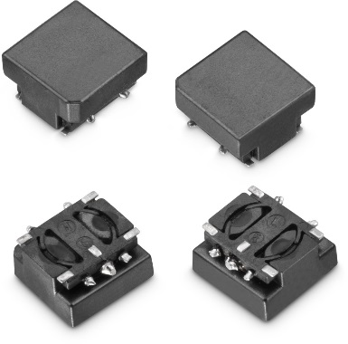
Foto di: Würth Elektronik eiSos
Bobina doppia WE-CPIB HV con tensione d'isolamento di 2 kV

Informazioni sul Würth Elektronik eiSos
La società Würth Elektronik eiSos GmbH & Co. KG è produttrice di componenti elettronici ed elettromeccanici per il settore dell'elettronica. Nel 2017 l'impresa ha offerto impiego a 6700 dipendenti. Il gruppo Würth Elektronik eiSos è uno dei maggiori produttori europei di componenti passivi, attivo in 50 Paesi, con stabilimenti in Europa, Asia e America settentrionale che riforniscono una clientela sempre crescente a livello mondiale.
La gamma di prodotti comprende componenti per la compatibilità elettromagnetica (CEM), induttori, trasduttori, componenti HF, varistori, condensatori, resistenze, quarzi, oscillatori, moduli d'alimentazione, trasformatori di energia wireless, LED, sensori, connettori, elementi per la fornitura di corrente, tasti e interruttori, tecniche di connessione, portafusibili e soluzioni per la trasmissione di dati wireless.
Con la partnership tecnologica con la squadra di Formula E Audi ABT Schaeffler ed il suo forte supporto alle corse della Formula E, il gruppo imprenditoriale mostra la sua forza innovativa nel settore della mobilità elettrica (www.we-speed-up-the-future.com).
Würth Elektronik eiSos fa parte del gruppo Würth, leader mondiale nelle tecniche di montaggio e di fissaggio.
Würth Elektronik: more than you expect!
Per ulteriori informazioni consultare il sito www.we-online.com

Per ulteriori informazioni:  Würth Elektronik eiSos GmbH & Co. KG  Sarah Hurst  Max-Eyth-Strasse 1  74638 Waldenburg  Germania  Telefono: +49 7942 945-5186  E-Mail: sarah.hurst@we-online.de  www.we-online.de | Contatto per la stampa:  HighTech communications GmbH  Brigitte Basilio  Brunhamstrasse 21  81249 München  Germania  Telefono: +49 89 500778-20  Fax: +49 89 500778-77  E-Mail: b.basilio@htcm.de  www.htcm.de

